INDICAÇÃO nº 19/2021

Súmula: Solicita providências do Executivo junto a Secretaria Municipal de Segurança e Mobilidade Urbana, aos cuidados do Sr. Mantovani Franco para que realize a construção de lombada na Avenida Presidente Vargas, altura do Buffet Infantil Pricoteka, Jardim Nova Itapevi, neste município.

INDICO à Mesa, na forma regimental vigente, que seja oficiado ao Excelentíssimo Igor Soares Prefeito Municipal, junto a Secretaria de Segurança e Mobilidade Urbana, para que realize construção de lombada na Avenida Presidente Vargas, altura do Buffet Infantil Pricoteka, Jardim Nova Itapevi, neste município.

JUSTIFICATIVA

Senhor Presidente,
Senhores Vereadores,
Senhoras Vereadoras.

Para ter acesso a rua Carmem Silva de Almeida, alguns motoristas que saem da rua Eugenio Silva necessitam passar pelo cruzamento com a Avenida supracitada, porém, segundo os mesmos, quando existe uma grande movimentação de veículos na Avenida, o cruzamento se torna mais complicado, sendo pela grande quantidade de carros ou pelo desrespeito dos demais condutores que trafegam em alta velocidade ou fecham o cruzamento quando o semáforo está fechado.
Pensando nisso, acreditamos que um redutor de velocidade e uma placa de proibido obstruir o cruzamento serão benéficos para todos, inibindo os ricos de acidentes que podem ser ocasionados por motoristas imprudentes e facilitando o cruzamento no local.
Sem mais para o momento, solicitamos a análise e inclusão do pedido no cronograma desta competente Secretaria.

Sala das Sessões Bemvindo Moreira Nery, 26 de janeiro de 2021.
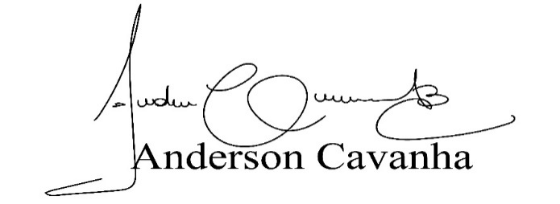
(Bruxão Cavanha – PL)
Vereador

